SCHERMO INTERO CON WINDOWS 2000 e WINDOWS XP
COME RISOLVERE ALCUNE ANOMALIE DI WINDOWS

Se LOGvrr si avvia con la parte bassa dello schermo nera, come nella figura riportata qui sotto, procedere come specificato più avanti per risolvere il problema.
(NB: per configurare LOGvrr nel menu di Avvio-Start di Windows 2000/XP leggere le info riportate nel documento Word faq_vrr.rtf)

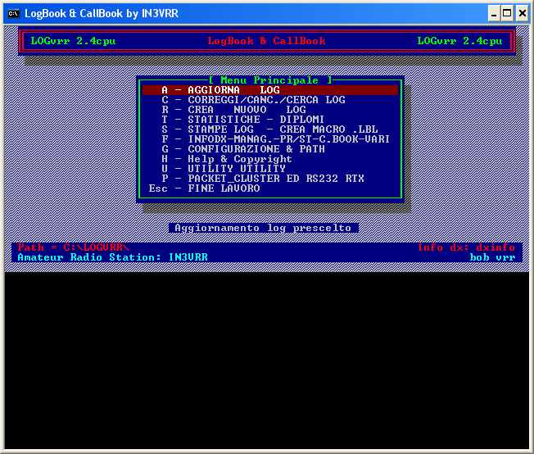

Digitare Alt+Invio (Alt+Enter) per portare LOGvrr aperto a FINESTRA e cliccare col tasto destro del mouse la barra blu in alto. Apparirà una piccola finestra come riportato nella figura seguente:

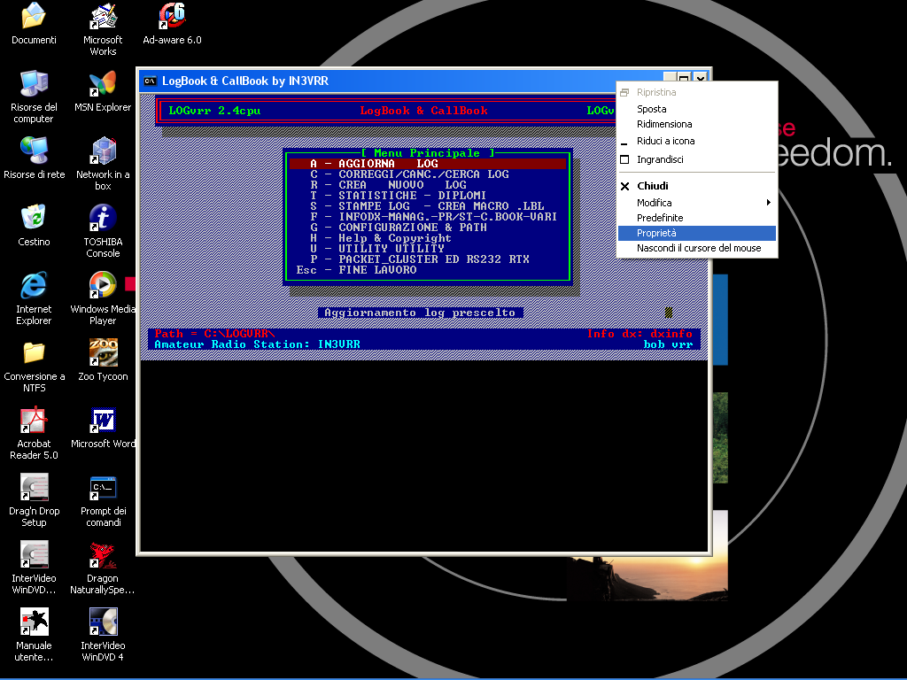
Cliccare “Proprietà” e selezionare la cartella “Layout” come indicato qui sotto.
Si noterà, come parametro “Dimensioni finestra” e “Dimensioni buffer dello schermo”, valori diversi da 80 x 25 (Larghezza 80 ed Altezza 25), in questo caso specifico i valori in questione sono 80 x 43, ma potrebbero essere diversi.
Questo è il motivo per cui LOGvrr si avvia con l’anomalia evidenziata sopra, cioè con la parte bassa dello schermo di colore nero !!!
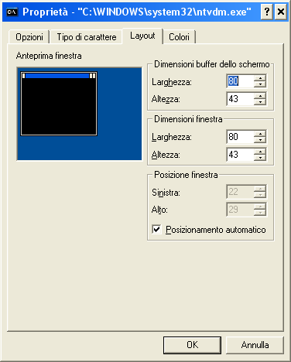
Modificare quindi i valori Larghezza ed Altezza inserendo rispettivamente 80 e 25 (valori normali), come evidenziato qui sotto:
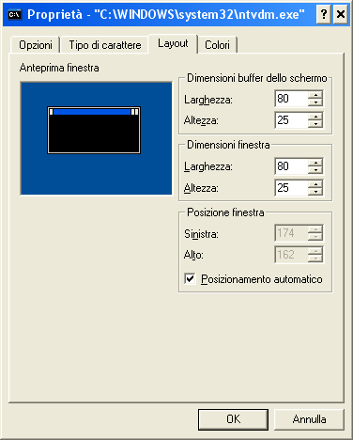
Salvare successivamente questa configurazione cliccando “Ok”.
A questo punto apparirà la maschera evidenziata qui sotto.
Selezionare con un click la voce “Salva le proprietà per le finestre future con lo stesso titolo”, poi cliccare “Ok”.

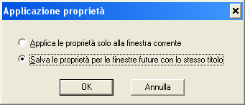

Chiudere successivamente LOGvrr digitando Esc e provare a riavviarlo.
Se la procedura sopra descritta è stata eseguita alla lettera, ora LOGvrr si avvierà correttamente, sia a Schermo intero che a Finestra.
Ricordo che per passare in tempo reale da Finestra a Schermo intero o viceversa, basta digitare Alt+Enter (ovvero Alt+Invio)
Per configurare in modo definitivo “Schermo intero” oppure “Finestra”, si deve agire sulle Proprietà di LOGvrr (leggere dettagli nel documento Word faq_vrr.rtf), che sono diverse da quelle sopra descritte.

12 aprile 2003
73 de Roberto – in3vrr

